SCENRIUSZ AKTYWNOŚCI DLA DZIECI SZEŚCIOLETNICH
Temat tygodnia: „Cuda i dziwy”
Temat dnia: „Na planecie chustolandia”
Data: 12.04.2021 rok
Opracowanie: Magdalena Wesołowska, Katarzyna Piec

Cel ogólny:
- zapoznanie z literą f małą, wielką, drukowaną i pisaną;
Cele szczegółowe:
Dziecko:
- działa twórczo podczas zajęć;
- rozpoznaje i nazywa literę f małą, wielką, drukowaną i pisaną;
- słucha wiersza i udziela odpowiedzi na pytania dotyczące tekstu;
- czynnie uczestniczy w zabawie;
- pisze po śladzie i samodzielnie;
- śpiewa piosenkę .
Rozwijanie kompetencji kluczowych:
- w zakresie rozumienia informacji;
- matematyczne oraz kompetencje w zakresie nauk przyrodniczych, technologii i inżynierii;
- osobiste, społeczne i w zakresie umiejętności uczenia się;
- w zakresie świadomości i ekspresji kulturalnej;
Metody pracy:
- słowne;
- oglądowe;
- czynnego działania;
- aktywizujące
Forma pracy: indywidualna;

Środki dydaktyczne: tekst wiersza i piosenki, chustka, napis, karty pracy

Przebieg aktywności:
1 Zapoznanie dziecka z nazwą nowego miesiąca, na podstawie wiersza Wandy Chotomskiej „Kwiecień”:
Chodzi Kwiecień po świecie
W fiołkowym berecie,
Z czarodziejską pałeczką w kieszeni.
Za pomocą pałeczki
W ciągu małej chwileczki
Wszystkie rzeczy potrafi odmienić.
Koniom- skrzydła doczepia
Krowę zmieni w fortepian
Tort upiecze ze śniegu
Strusia wyśle na biegun
Dom na dachu postawi
Klucz zmajstruje żurawi,
Księżyc w czapkę ubierze,
Gwiazdy zmieni w talerze,
Z klombu zerwie dwa słonie,
By pachniały w wazonie,
Z papug zrobi tygrysy,
Które jedzą irysy,
Sto kogucich grzebieni
W wielkie góry zamieni-
Ledwie wyjmie pałeczkę z kieszeni.

- Rodzic zwraca uwagę na nazwę miesiąca, który pojawił się w wierszu. Wraz z dzieckiem głośno go wypowiada – kwiecień.
- Wypowiedzi dziecka na temat nieprawdopodobnych rzeczy, które wyczarował kwiecień.
2 Zabawa słowno – ruchowa „Jestem kwietniem i wyczaruję…” – rodzic wręcza dziecku patyczek lub słomkę i prosi, by dokończyło zdanie.
3 Rodzic wyjaśnia dziecku znaczenie przysłowia „Kwiecień plecień poprzeplata, trochę zimy, trochę lata”.
4 Ćwiczenia nóg „Jak sprężynka” – dziecko wykonuje rytmiczne przysiady i wspięcie w rytm wyklaskiwany przez rodzica.
5 Zabawa chustką – rodzic wręcza dziecku kawałek kolorowego materiału. Dziecko dotyka chustką twarzy najpierw z otwartymi, a później zamkniętymi oczami.
- Zabawa „Jesteśmy na planecie Chustolandia” – rodzic tłumaczy, że na tej planecie mieszkańcy noszą chustki na różnych częściach ciała. Dziecko porusza się po dywanie w rytm spokojnej muzyki, na hasło rodzica zmienia miejsce chustki na ciele : Na kolanie, na łokciu, na brzuchu, na głowie, na ramieniu…
- Dokańczanie porównań, dotyczących kolorów chustek: Czerwony jak…, niebieski jak…, różowy jak…, żółty jak…, zielony jak…;
- dziecko rysuje wymyślona przez siebie planetę, gdzie jej mieszkańcy rośliny, zwierzęta muszą być w jednym kolorze.
6 Zabawy i ćwiczenia z literą „f”:
- dzielenie słowa FARBY na sylaby: far – by;
- rodzic pyta co dziecko słyszy na początku wyrazu;
- rodzic podaje wyrazy zaczynające się na głoskę f, a dziecko dzieli je na sylaby : foka, fortepian, filetowy, forsycja, fuksja, Franciszek, Fabian, filharmonia, fajka;
- dzielenie wyrazu FARBY na głoski: f- a- r- b – y;
- całościowe odczytanie wyrazu farby;
- pokaz litery f, F drukowanej.
- odczytanie wyrazu z rodzicem, odszukanie go wśród liter i przyklejenie w okienkach. Pokolorowanie rysunku.
https://flipbooki.mac.pl/przedszkole/odkrywam_siebie_litery_liczby_podstawowy/mobile/index.html#p=42
- odczytywanie sylab przez dziecko;
- pisanie liter f, F po śladzie i samodzielnie;
https://flipbooki.mac.pl/przedszkole/cw_w_pisaniu_2020/mobile/index.html#p=24
- czytanie tekstu przez dziecko
- ozdabianie litery f
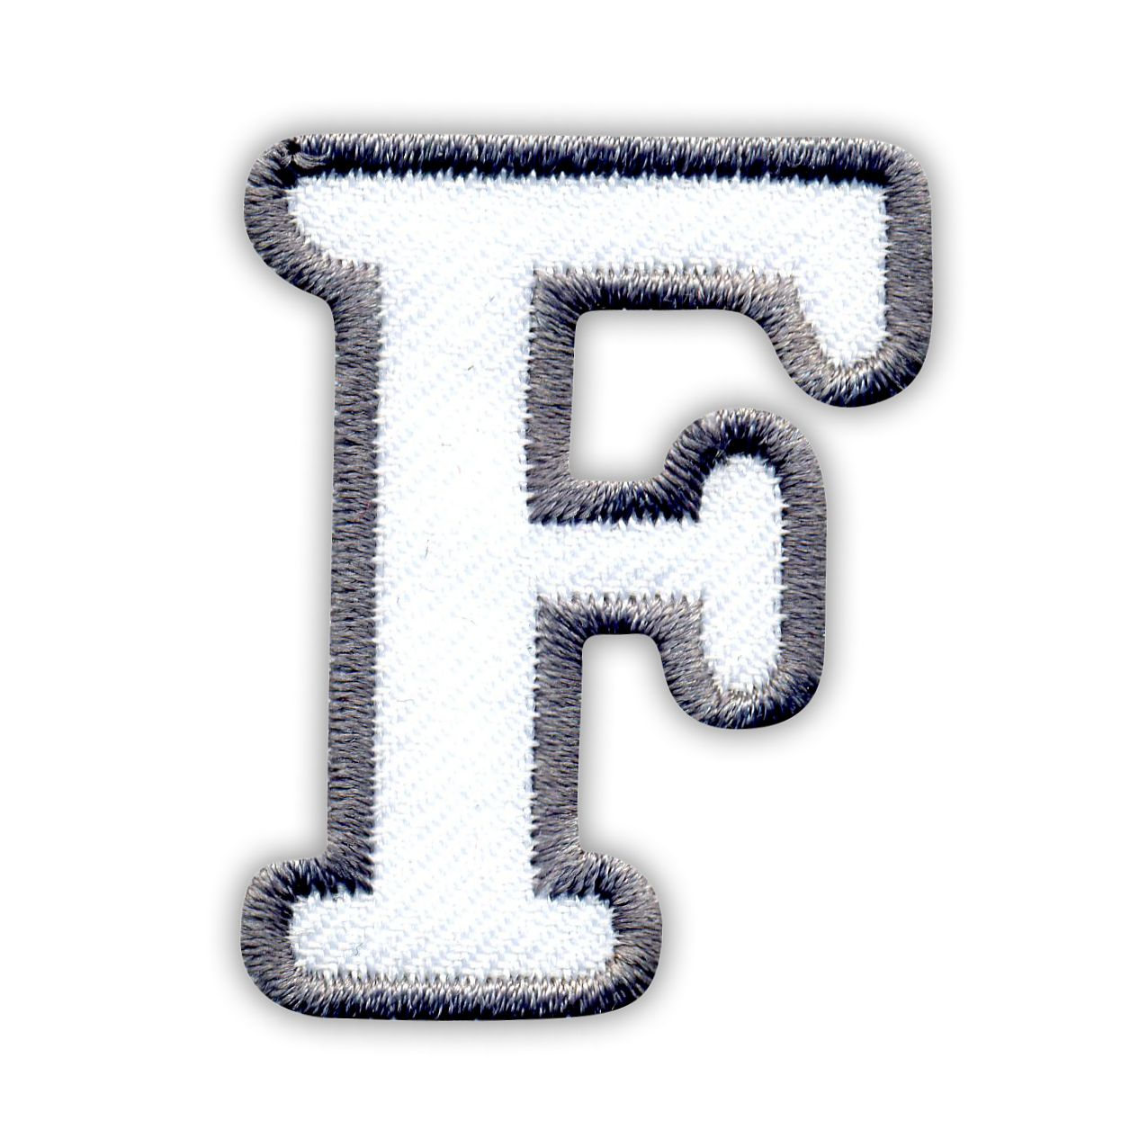

7 Zabawa „Kosmita jest wśród nas” – rodzic jest kosmitą naładowanym promieniami, gdy dotknie dziecko to ono natychmiast nieruchomieje.
8 Słuchanie piosenki „Trzej kosmici” – rozmowa na temat piosenki i nauka pierwszej zwroki.
9 Zabawa na zakończenie „Powtórz ruch” – dziecko powtarza układ ruchu zaproponowany przez rodzica : 1,2 – uderzanie dłońmi o uda, 3,4 – dwa klaśnięcia nad głową, 5,6- dwa podskoki.

